ISO9001认证产品

高剪切分散乳化机
WRL系列

使
用
说
明
书

温州强忠机械科技有限公司
请在使用本机前阅读此说明书，并将其 保存以备将来参考。
产 品 简 介
强忠高剪切乳化机是本企业吸取消化国外先进技术和工艺研制开发生产的新产品，各项指标达到国内先进水平。产品质量完全符合GMP技术要求IS09001认证产品，特别适用于再食品、饮料、化工、生化、石化，颜料、染料、涂料、制药等领域必不可少的混合液的乳化均质机械设备，总体结构简单、体积小、重量轻、易操作、噪音低及运转平稳诸优点，其具有最大特点在生产工艺流程中不采用研磨介质，集高速剪切、分散、乳均、均质、混合、破碎，输送一体化功能。
应用范围:
食品工业：辣椒酱、芝麻、果茶、冰淇淋、奶油、果酱、果汁、大豆、豆酱、豆沙、花生奶、蛋白奶、豆奶、乳制品，麦乳精、香精、调味品、各种食品饮料等。
化学工业：油漆、颜料、染料、涂料、润滑油、合成脂、润滑脂、柴油、石油催化剂、乳化沥青、改性沥青、石腊、胶粘剂、洗涤剂、塑料、炸药、玻璃钢、合成革、树脂、塑料、皮革及乳化炸药等。
日用化工：牙膏、洗涤剂、面霜、唇膏、洗面奶、洗发精、鞋油、高级化妆品、沐浴精、肥皂、混疑剂、香料及香脂等。
医药工业：各型糖浆、营养液、中成药、膏状药剂、生物制剂、鱼肝油、花粉、蜂皇浆、疫苗、各种药膏、各种口服液、杀菌剂、针剂、抗菌素、微胶囊及静滴液等。
建筑工业：各种涂料。包括内外墙涂料、防腐防水涂料、冷瓷涂料、多彩涂料、陶瓷釉料、纳米涂料及喷涂等。
造纸工业：纸浆、胶黏剂、松香乳化、造纸助剂、树脂乳化等。
农药工业：杀菌剂、种衣剂、除草剂、农药乳油、化肥、生化农药、生物农药等
其它工业：纺织工业、煤炭浮选剂、稀土、纳米材料分散解聚、反应萃取及军工等领域。
WRL系列高剪切分散乳化机样图: 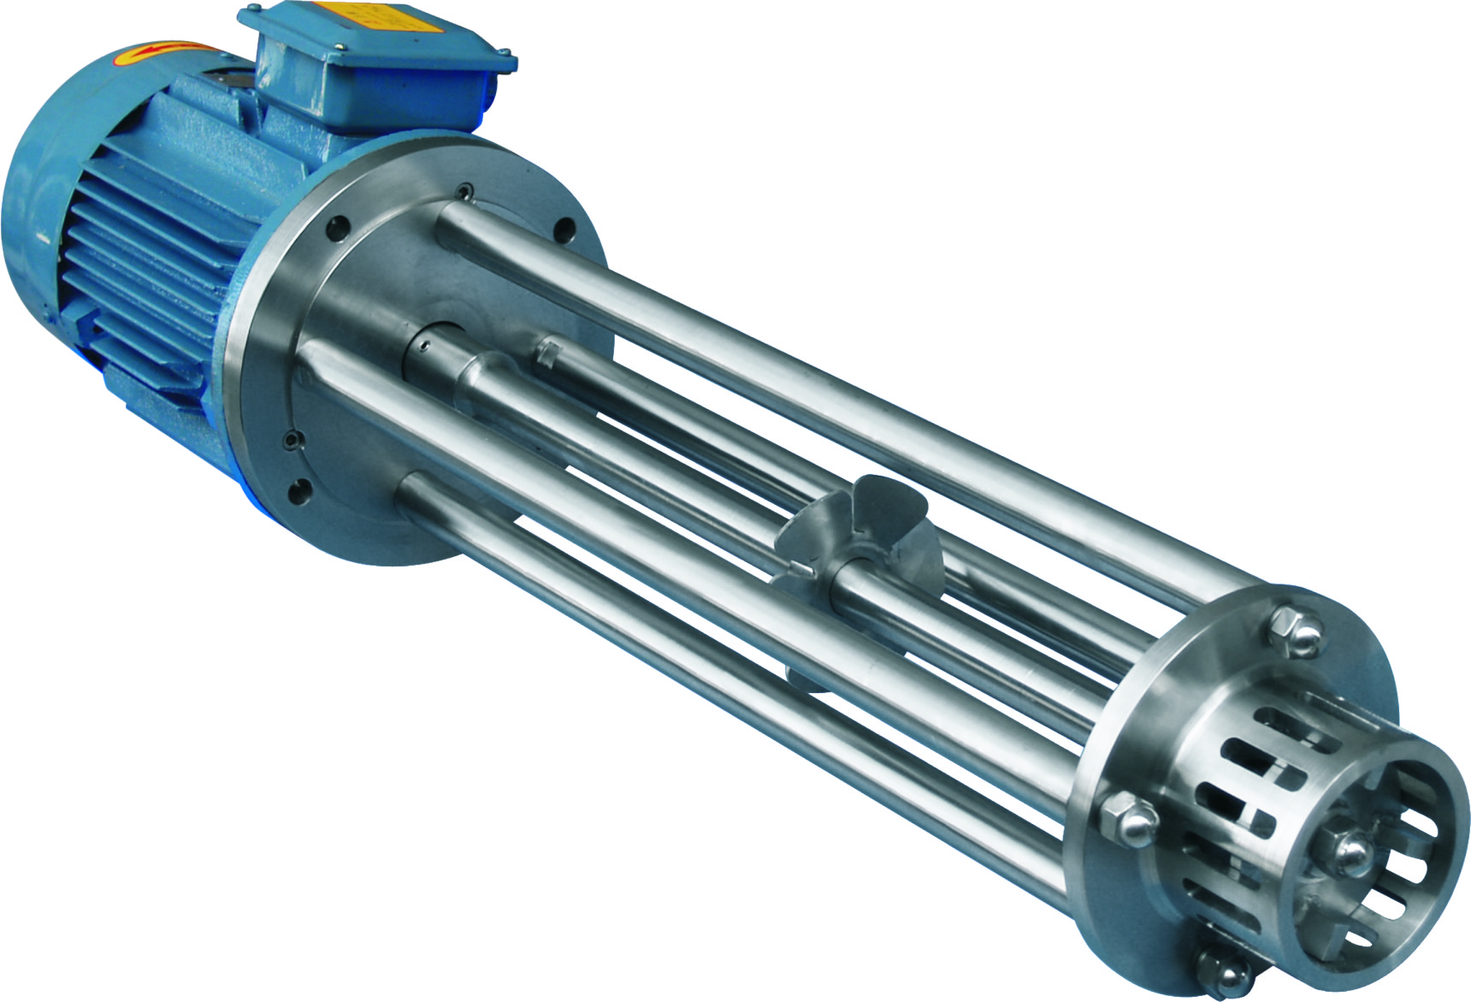
WRL间歇式高剪切工作过程步骤:
1 | 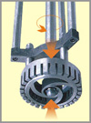 | WRL间歇式高剪切乳化机在高速旋转的转子产生的离心力作用下，图中的物料从工作头的上 下进料区域同时从轴向吸入工作腔。
2 | 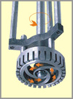 | WRL间歇式高剪切乳化机强劲的离心力将物料从径向甩入定、转子之间狭窄精密的间隙中。同时受到离心挤压、撞击等作用力,使物料初步分散乳化。
3 | 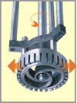 | WRL间歇式高剪切乳化机在调整旋转的转子外端产生至少15m/s以上的线速度,最高可至40m/s，并形成强烈的机械及液力剪切、液层摩擦、撞击撕裂，使物料充分的分散、乳化、均质、破碎、同时通过定子槽射出。
4 | 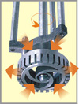 | WRL间歇式高剪切乳化机物料不断高速地从径向射出，在物料本身和容器壁的阻力下改变流向，与此同时在转子区产生的上、下轴向抽吸力的作用下，又形成上、下两股强烈的翻动喘流。物料经过数次循环，最终完成分散、乳化、均质过程。
WRL系列高剪切分散乳化机工作原理:
WRL间歇式（立式）高剪切分散乳化机是高效、快速、均匀地将一个相或多个相分布到另一个连续相中，而在通常情况下各个相是互相不溶的。由于转子高速旋转所产生的高切线速度和高频机械效应带来的强劲动能，从而使不相溶的固相、液相、气相在相应成熟工艺和适量添加剂的共同作用下，瞬间均匀精细地分散乳化，经过高频的循环往复，最终得到稳定的高品质产品。 | 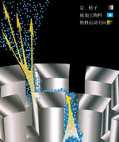

WRL高剪切分散乳化机处理工艺:
混合  糖浆、香波、洗涤液、果汁浓缩液、酸奶、甜点、混合奶制品、油  墨、瓷釉。  分散混合  甲基纤维素溶解、胶质体溶解、碳化物溶解、油水乳化,预混合、调味料生产、稳定剂溶解、烟尘、盐、氧化铝、农药。  分散  悬浮液、药丸包衣、药物解聚、涂料分散、唇膏、蔬菜浓汤、芥末混合物、催化剂、消光剂、金属、颜料、改性沥青、纳米材料的制备和解聚。  乳化  药乳液、药膏、雪花膏、面膜、面霜、乳化香精、油水乳化、乳化沥青、树脂乳化、蜡乳化、水性聚氨脂乳化、农药。  均质  药乳液、药膏、雪花膏、面膜、面霜、组织匀浆、奶制品均质、果  汁、打印墨水、果酱。 | 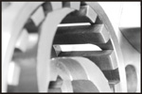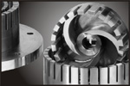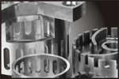
WRL系列高剪切乳化机性能表：
型号 | 功率KW | 转速rpm | 处理量L
WRL90 | 1.5 | 2800-2900 | 5～50
WRL100 | 2.2 | 2800-2900 | 50～100
WRL120 | 4 | 2800-2900 | 100～300
WRL140 | 7.5 | 2800-2900 | 200～800
WRL160 | 11 | 2800-2900 | 300～1000
WRL180 | 18.5 | 2800-2900 | 500～1500
WRL200 | 22 | 1400-1500 | 800～2000
WRL220 | 30 | 1400-1500 | 1000～3000
WRL240 | 37 | 1400-1500 | 1500～5000

订货须知:
*表中流量范围是指介质为"水"时测定的数据。
*如介质粘度或稠度较高，建议与管线式高剪切均质乳化机配合使用。
*如有高温、高压易燃、易爆、腐蚀性等工况，必须明确提供相关准确的参数，以便正确选型定制。
*产品在不影响基本结构及性能的改进时，恕不另行通知。（2007版本）
WRL系列间歇式生产工艺：
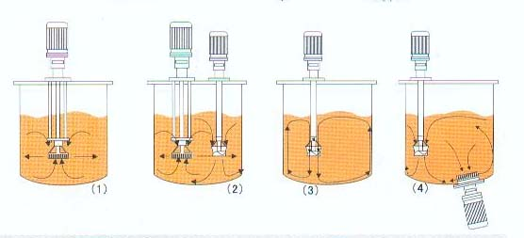
WRL系列高剪切乳化机外形尺寸:
型号 | D | D1 | P | L | M
WRL90 | 80 | 140 | 200 | 355 | 165
WRL100 | 88 | 145 | 200 | 650 | 165
WRL120 | 120 | 180 | 250 | 750 | 215
WRL140 | 140 | 210 | 300 | 900 | 265
WRL160 | 160 | 230 | 350 | 1050 | 300
WRL180 | 180 | 260 | 350 | 1200 | 300
WRL200 | 200 | 270 | 350 | 1200 | 300
WRL220 | 240 | 320 | 400 | 1355 | 350
WRL240 | 260 | 340 | 400 | 1395 | 350
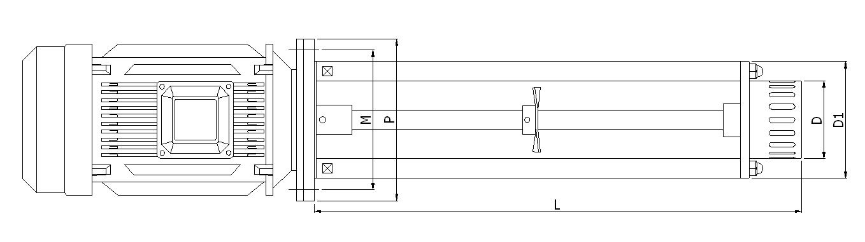

中国. 温州强忠机械科技有限公司 荣誉出品
您的惠顾，是温州强忠机械科技有限公司最大的荣耀，谢谢！

